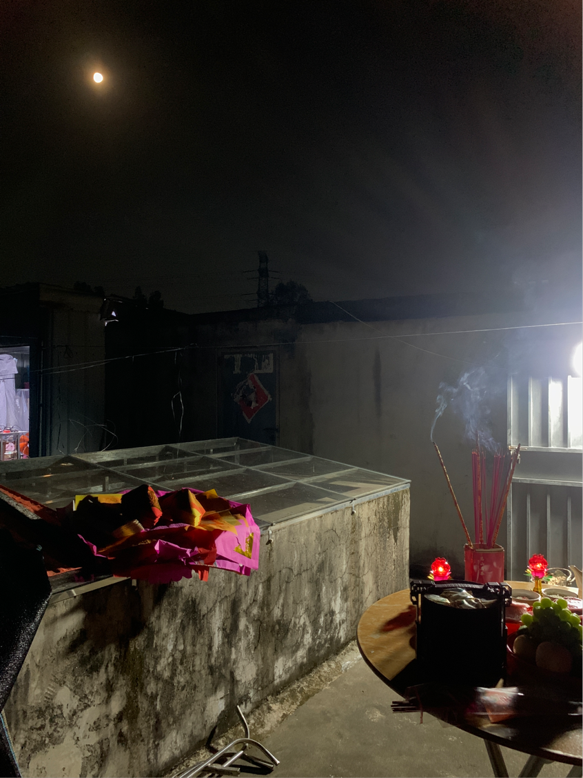

作者：朱凯婷

标题：《拜月娘》

中秋节那天晚上，按照汕尾拜月亮的习俗，我和妈妈和奶奶在楼顶一边欣赏月亮一边喝着汕尾擂茶，很是惬意。

奶奶和妈妈聊着村里的闲话家常，我坐在那听着她们讲，晚风徐徐吹过，让人心旷神怡。

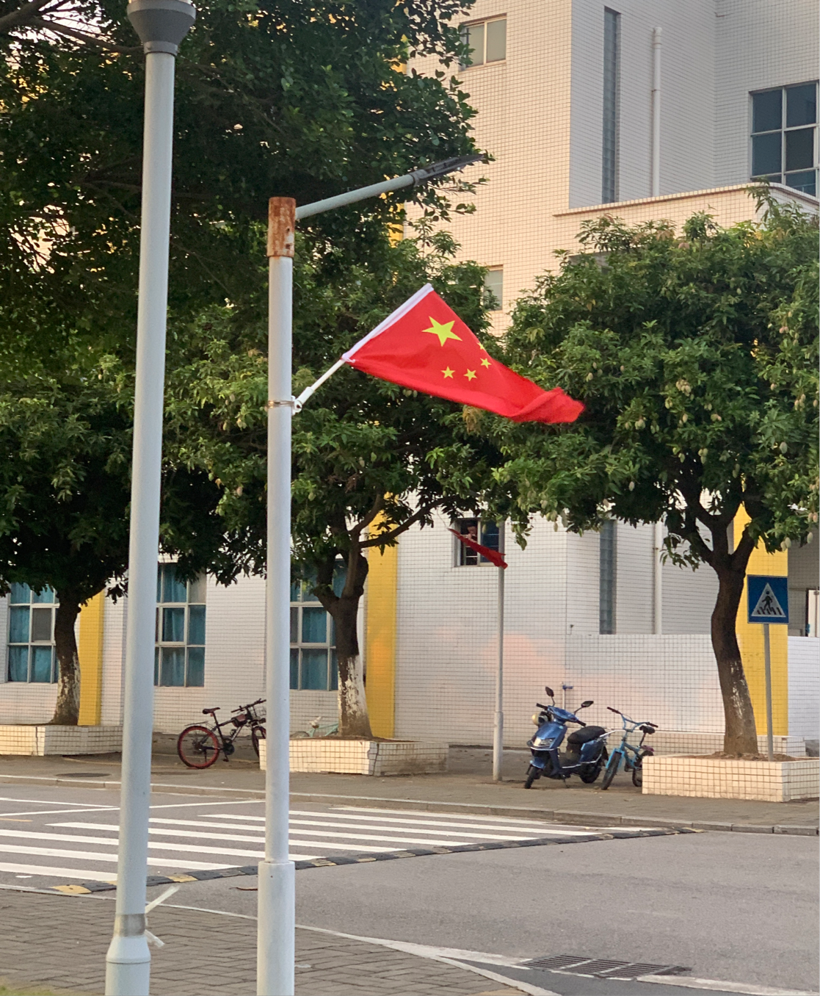

作者：朱凯婷

标题：《国旗随风飘》

国庆的到来，处处挂满了鲜艳好看的国旗，我们学校也不例外，看着街道上的五星红旗，不禁感到无比骄傲和幸福。如今的中国已成为世界前列，和平年代的我们要珍惜先烈前辈为我们付出的努力，愿中国旗帜在世界各地都能随风飘扬！